路线图
方案一：从苏州火车站步行至酒店，见图1；
方案二：从苏州北站坐地铁2号线至苏州火车站，步行至酒店，见图1；

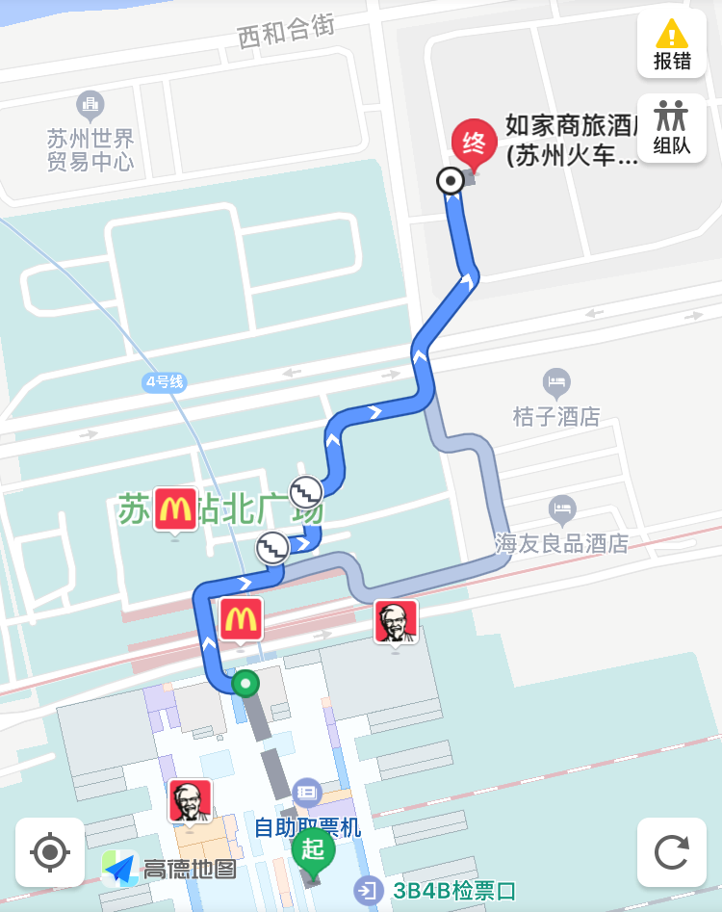
图1

附件1:
防水材料检验员培训报名回执表
单位名称(盖章)
通讯地址 |  |  |  |  |  |  |  |  |  | 邮编
电子邮箱
联系人 |  |  |  |  | 电话 |  |  |  |  | 传真
经研究决定，本单位选派以下人员参加：
姓名 | 性别 | 年龄 | 申报等级 | 学历 |  | 工作年限 |  | 身份证号 |  |  |  | 电话
建议与  征询 |  | 对讲课议题的建议：（可另附纸发至邮箱）
 |  | 住宿时段 |  |  |  |  |  |  | 月 日～ 月 日
注： 1.请将此表填写完整后发邮件至培训报名处；
- 疫情防控期间，报名单位及学员应严格遵守当地疫情防控有关规定，入苏前提供“苏康码”，培训期间，学员均单人入住（单人单间）。

附件2:
姓 名 |  | 性别 |  |  |  |  | 出生日期 |  |  |  |  | 贴照片处
文化程度 |  | 身份证号
单 位
地 址
手 机 |  |  |  |  | 电子邮箱
已取得证书 名 称 |  |  |  |  | 证书编号
申报工种 | 材料物理性能检验工 |  |  | 申报等级 |  |  |  |  |  |  | 本工种工龄
工作单  位意见 | 盖 章  年 月 日
评价机  构意见 | 盖 章  年 月 日
国家建筑  材料行业  职业技能  鉴定指导  中心意见 | 盖 章  年 月 日
备 注 | 本人承诺：所提供材料真实可靠，如有虚假伪造后果自负。  签字：
建材行业职业技能评价申报表

